* 1. **Pengenalan Dart**
     1. 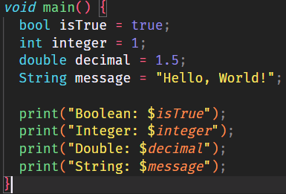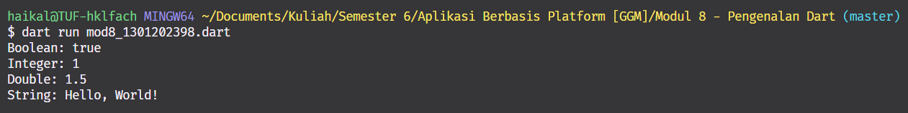 **Variable**

Tipe data primitf yang ada pada dart adalah seperti contoh di atas, yaitu Boolean, integer, double, dan string.

* + 1. 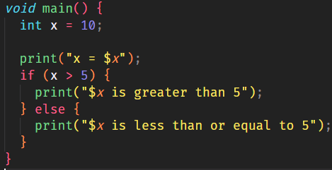 **Statement Control**

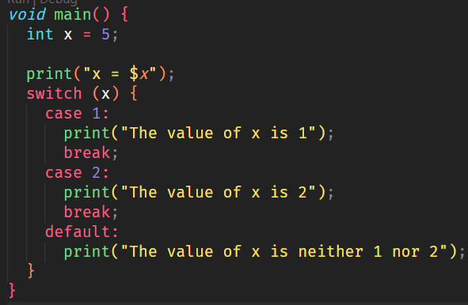Penggunaan statement control if dan else untuk menentukan bilangan lebih besar dari 5 atau sebaliknya.



Penggunaan statement control menggunakan switch case untuk menentukan apakah suatu bilangan bernilai 1, 2, atau tidak keduanya.

* + 1. 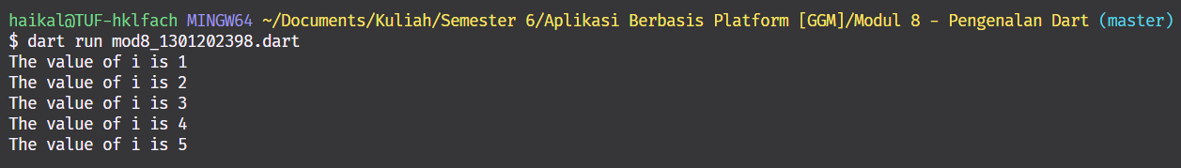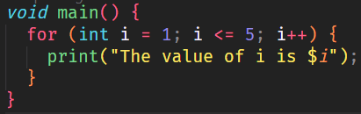**Looping**

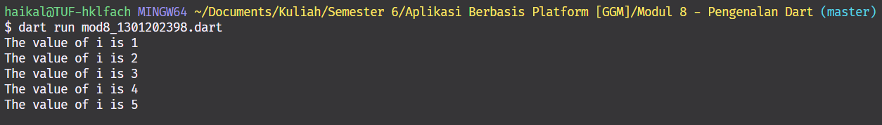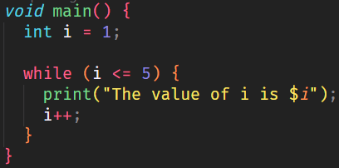Penggunaan looping for untuk mengoutputkan angka 1 sampai 5.

Penggunaan loop while untuk mengoutputkan angka 1 sampai 5.

* + 1. 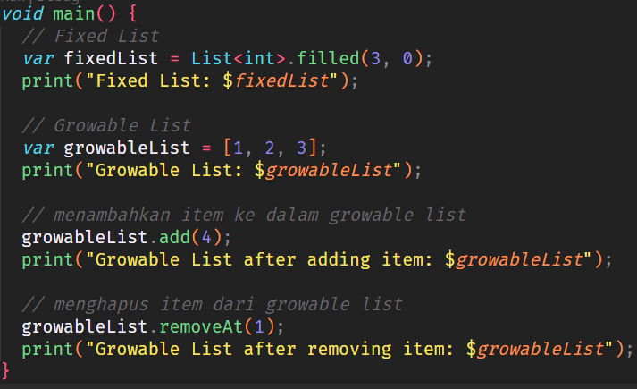 **List**

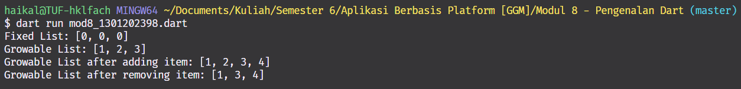

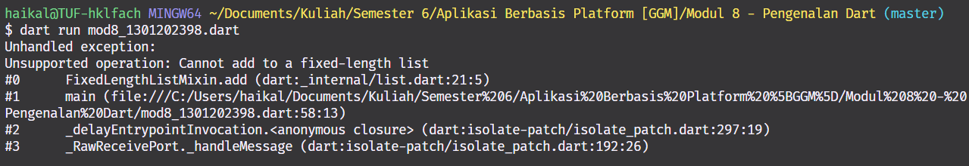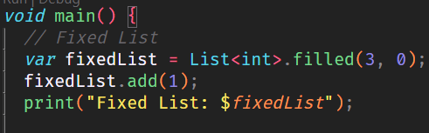Penggunaan list yang size nya tetap dan list yang sizenya dapat bertambah maupun berkurang.

Error di atas didapatkan Ketika menambahkan elemen ke fixedList yang size nya sudah tetap.

* + 1. 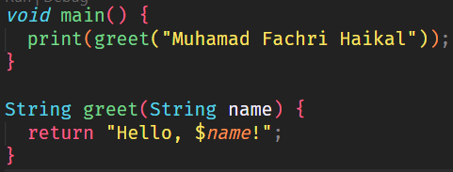**Fungsi**

Contoh fungsi greet untuk menyapa yang menerima parameter bertipe string dan mengembalikan nilai bertipe string.